Info para pagina wed de :

Color : Lapislázuli 

Info general

Gerente general : Emilia Grados Yocya

Ruc : 20606935634

Empresa : Migra Tecnología

Direccion : Condomio Torre de la Pradera

Puerta E4 – Torre E17 - DPT 905

Contacto : 921150269 – 991995599

Correo : Ventas@Migratecnologia.com

Empresa líder en cyber seguridad con un soporte técnico 24/7

Ya que contamos con un equipo capacitado y certificado para brindar un soporte personalizado y eficaz .

Empresas



En Seqrite **Migra tecnologia** es Gold Partner, representante directo en Perú desde hace 3 años, mismo que cuenta con la autorización para comercializar toda la línea de **seqrite**  y sus productos en los sectores privados publico y educativo en el país.

De igual manera **Migra Tecnologia E.I.R.L.** cuenta con todo el respaldo del

Quick **Heal Technologies America Inc.** y que nuestro personal cuenta con la certificación técnicas sobre nuestros productos y soluciones de seguridad, además de tener presencia local, lo que constituye en si mismo, una gran ventaja para ustedes, ya que contaran con todo el respaldo de **Seqrite** de forma local, a través de

**Migra Tecnologia** que es **Partner** y via internet, directamente con **Seqrite.**

**(mostrar contenidos de seqrite antivirus porfa oscar 😊)**

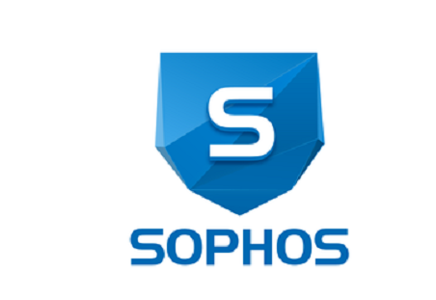 

En Sophos **Migra tecnologia** es Platinum Partner, representante directo en Perú desde hace 9 años, mismo que cuenta con la autorización para comercializar toda la línea de **Sophos**  y sus productos en los sectores privados publico y educativo en el país.

De igual manera **Migra Tecnologia E.I.R.L.** cuenta con todo el respaldo del

Quick **Heal Technologies America Inc.** y que nuestro personal cuenta con la certificación técnicas sobre los productos y soluciones de seguridad, además de tener presencia local, lo que constituye en si mismo, una gran ventaja para ustedes, ya que contaran con todo el respaldo de **Sophos** de forma local, a través de

**Migra Tecnologia** que es **Platinum** **Partner** y via internet, directamente con **Sophos.**

**(poner contenido de Sophos porfa)**

** **

En Kaspersky **Migra tecnologia** es Partner, representante directo en Perú desde hace 5 años, mismo que cuenta con la autorización para comercializar toda la línea de **Kaspersky** y sus productos en los sectores privados publico y educativo en el país.

De igual manera **Migra Tecnologia E.I.R.L.** cuenta con todo el respaldo del

Quick **Heal Technologies America Inc.** y que nuestro personal cuenta con la certificación técnicas sobre nuestros productos y soluciones de seguridad, además de tener presencia local, lo que constituye en si mismo, una gran ventaja para ustedes, ya que contaran con todo el respaldo de **Kaspersky** de forma local, a través de

**Migra Tecnologia** que es **Partner** y via internet, directamente con **Kaspersky.**

**(agregar contenido de Kaspersky porfavor)**

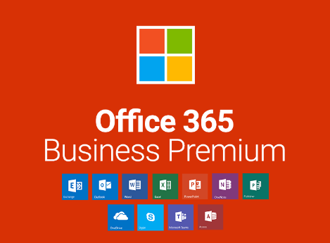

**Migra tecnología** es Provedor exclusivode:

**Microsoft Office 365 Premium** con certificación por lo cual brindamos un soporte 24/7 365 dias del año ya que se le brinda al cliente un trato primium desde el primer contacto

Licencias anuales

Compatible con Windows 10/11

Producto reinstalable, seguirá siendo vigente/activo incluso después de un formateo o eliminación.

Incluye licencia vinculable a su propio correo.

Incluye licencia para 5 dispositivos.

Incluye almacenamiento en la Nube no vinculable de OneDrive 1 TB (1024 GB)

Incluye manual de instalación, activación y soporte técnico premium.

Incluye garantía por todo el tiempo de duración de este producto

☑️ Word

☑️ Excel

☑️ Access

☑️ Publisher

☑️ Outlook

☑️ OneNote

☑️ PowerPoint

☑️ OneDrive

(mostrar contenido de los producto q incluye)

 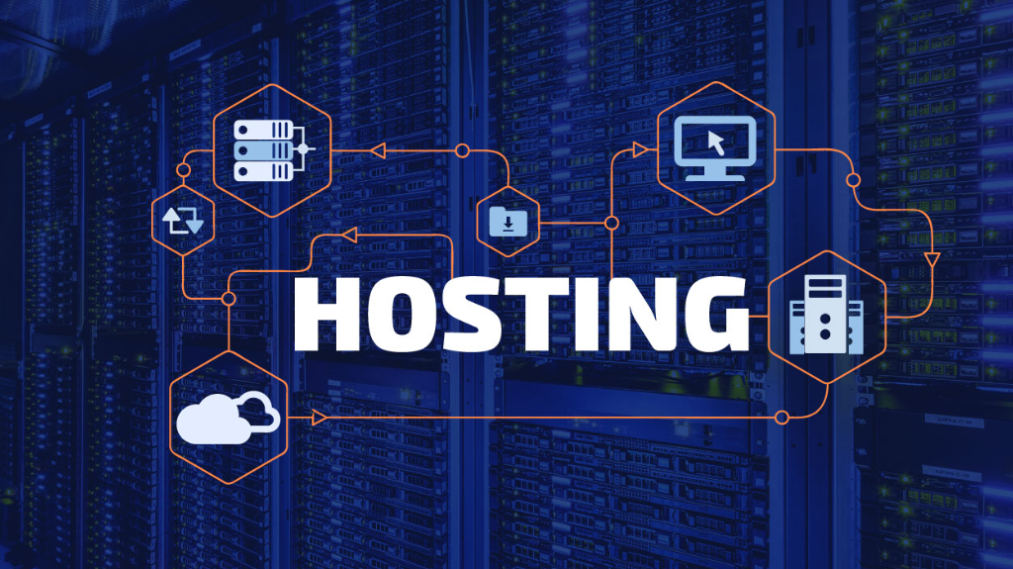

(Poner contenido)

**Migra Tecnologia** te brinda una solucion que es **SECEON** que te permitira que

Aumente y automatice sus servicios de seguridad MSP/MSSP con la plataforma SIEM y XDR impulsada por IA y ML de Seceon

**Los servicios de seguridad gestionados rentables comienzan con Seceon**

La plataforma de Seceon permite a más de 350 socios MSP/MSSP y sus 7600 clientes reducir los riesgos y ejecutar operaciones de seguridad eficientes.



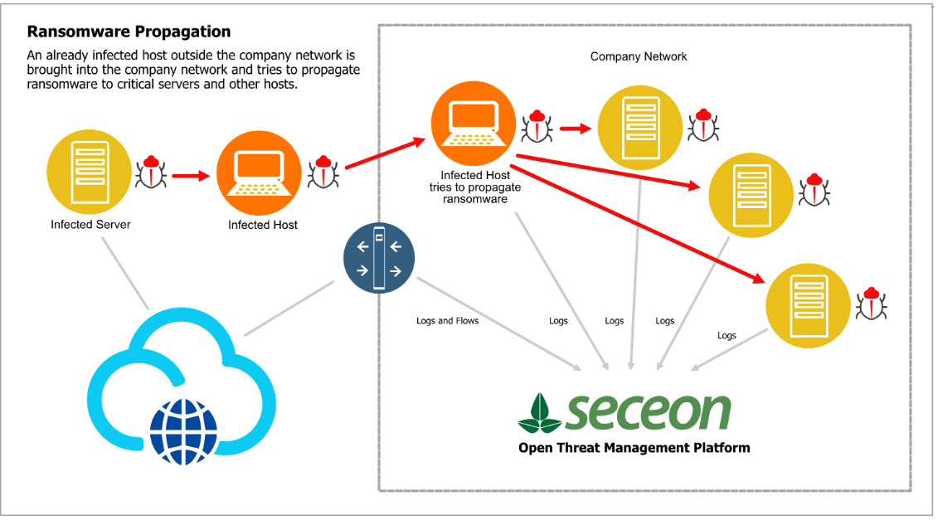

**(hay un pdf con todo el contendido)**

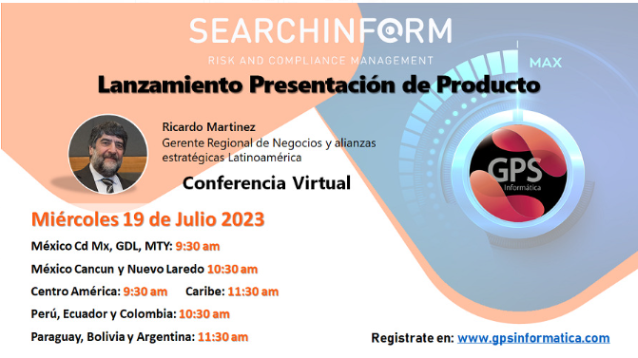

**Migra tecnología es** Partner de SEARCHINFORM

PONES CONTENIDO

EN LA FOTO DE ARRIBA PUDES UTILIZARLO PERO DONDE DICE GPS DEBE IR MIGRA TECNOLOGIA